Deuda privada, endurecimiento de la política monetaria y demanda agregada

Boletín del BPI | No. 70 | 24 febrero 2023
de Miguel Ampudia , Fiorella De Fiore , Enisse Kharroubi y Cristina Manea
PDF texto completo (713kb) | 9 páginas
Conclusiones clave
- La política monetaria se está endureciendo a nivel mundial, mientras que los niveles de deuda privada se encuentran en máximos históricos. Cuando la relación entre la deuda privada y el PIB es elevada, la demanda agregada puede ser más sensible a las subidas de tipos de interés.
- Sin embargo, después de una década de tasas bajas, el plazo de vencimiento de la deuda privada en general se ha alargado, la prevalencia de las tasas variables ha disminuido y el patrimonio neto de los hogares ha aumentado. Esto debería contrarrestar la mayor sensibilidad de la demanda derivada del elevado endeudamiento.
- Tanto el nivel como la composición de la deuda privada son factores importantes, aunque no los únicos, para el calibrado de la política monetaria en el entorno económico actual.

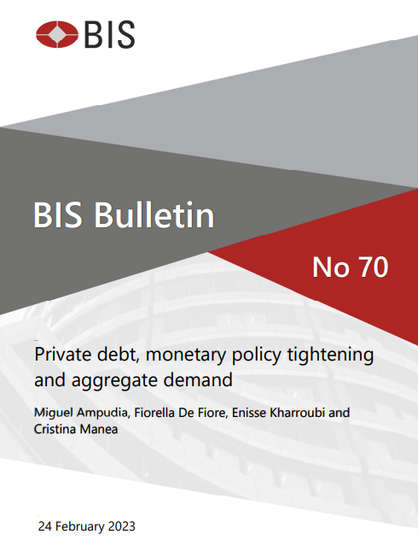
Deuda privada, endurecimiento de la política monetaria y demanda agregada
A medida que la economía mundial se desacelera, la inflación está disminuyendo debido a una política monetaria más estricta. En medio de niveles históricamente altos de deuda privada en muchas jurisdicciones, ¿deberían los bancos centrales esperar que se amplifique el efecto de las alzas de las tasas de interés en la demanda agregada, de modo que obtengan más por el dinero? ¿Y cómo afectarán las características y la composición de la deuda privada a este impacto?
La deuda privada y el impacto de la política monetaria en los gastos
La deuda privada total de los hogares y las sociedades no financieras (ENF) ha tendido al alza desde al menos el decenio de 1970. La profundización financiera a largo plazo, pero también los auges crediticios, especialmente en el período previo a la Gran Crisis Financiera (GFC), han sido las principales fuerzas impulsoras detrás de este aumento constante (Gráfico 1.A). Sin embargo, la crisis financiera mundial puso fin a la tendencia global al alza de los niveles de deuda, incluso si la deuda global apenas ha disminuido desde entonces.
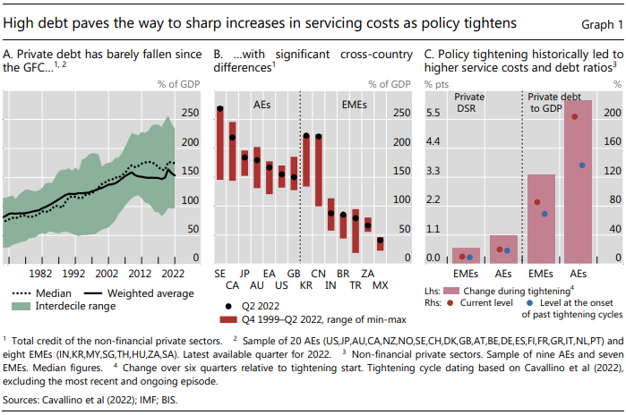
La deuda plana a nivel mundial oculta variaciones considerables en las tendencias país por país. En aquellos que están en el centro de la crisis financiera mundial, especialmente los Estados Unidos y el Reino Unido, las relaciones deuda/PIB están muy lejos de los máximos históricos. Pero en varias otras jurisdicciones, están cerca de máximos históricos. Por ejemplo, las relaciones deuda/PIB actuales superan el 150% en las economías avanzadas, con niveles superiores al 200% en Suecia y Canadá (gráfico 1.B). En las economías de mercados emergentes (EME), tienden a ser más bajas, a menudo por debajo del 100%, pero Corea y China se destacan en niveles muy por encima del 200%.
En estas condiciones, el actual ciclo de endurecimiento de la política monetaria no tiene precedentes, ya que coincide con niveles de deuda privada significativamente más altos que en ciclos anteriores, especialmente en las economías avanzadas (gráfico 1.C). Por el contrario, una década de bajas tasas de interés ha ayudado a mantener los costos del servicio de la deuda bajo control, aunque esto podría cambiar rápidamente a medida que los bancos centrales procedan con el ajuste.
Separando el hogar de la deuda NFC, algunos puntos se destacan. En primer lugar, la relación deuda/PIB de los hogares se encuentra actualmente cerca de los máximos históricos en varias jurisdicciones. Sin embargo, en los países donde la deuda de los hogares estuvo en el centro de la tensión financiera durante la crisis financiera global, como el Reino Unido y los Estados Unidos, el desapalancamiento en la última década ha llevado la proporción a niveles más bajos (gráfico 2.A). Además, en muchos países, el patrimonio neto de los hogares es actualmente mayor que antes de la crisis financiera mundial, lo que refleja en parte un aumento de la riqueza de la vivienda (gráfico 2.B). En cuanto a las sociedades no financieras, su deuda con respecto al PIB se encuentra ahora en máximos históricos o cerca de ellos en muchas de las principales economías, incluido Estados Unidos (gráfico 2.C).1
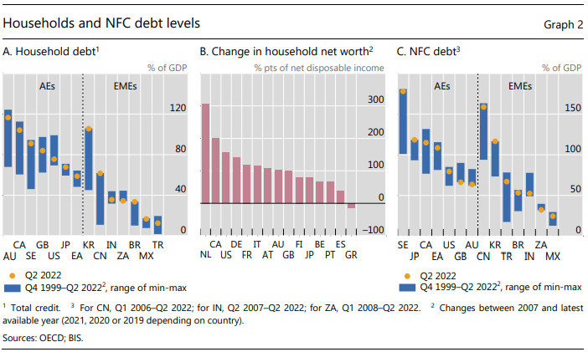
La elevada deuda privada hace que la demanda agregada sea más sensible a una política monetaria más restrictiva a través de varios canales. En primer lugar, cuando la deuda es alta, cualquier aumento en las tasas de interés se traduce en mayores costos del servicio de la deuda, ejerciendo una presión adicional sobre los ingresos disponibles, los flujos de efectivo y los gastos (efecto flujo). En segundo lugar, las tasas de interés más altas resultan en una mayor transferencia de ingresos de los hogares más pobres, que generalmente son deudores netos y tienen una mayor propensión marginal a gastar, a los ahorradores más ricos con una menor propensión a gastar (efecto distributivo). En tercer lugar, las deudas elevadas implican mayores vulnerabilidades financieras, lo que fortalece el impacto de una política monetaria más restrictiva, lo que posiblemente conduzca a tensiones financieras (efecto stock). Por último, la dependencia de la deuda denominada en moneda extranjera, especialmente en las EME, crea efectos de contagio y efectos indirectos de los aumentos de las tasas de interés a nivel mundial, también a través de efectos adversos en el balance (efecto cambiar). Juntos, los efectos bursátiles y cambiarios pueden producir un impacto aún mayor si el tipo de cambio sirve para amplificar el estrés del mercado.
La evidencia empírica sugiere que el nivel de deuda privada tiene un impacto no despreciable en la sensibilidad de la demanda agregada a la política monetaria (véase Hofmann y Peersman (2017)). A raíz de un aumento de la tasa de política monetaria, por ejemplo, la producción cae más en los países con mayor deuda privada. Esto se debe tanto a los efectos de flujo, a través de una menor renta disponible, como a los efectos de las existencias a través de una menor oferta de crédito, ya que las condiciones financieras son más sensibles a las tasas de política en entornos de alto endeudamiento. El consumo de los hogares también tiende a disminuir significativamente más en respuesta a un alza de la tasa de política cuando la deuda de los hogares es mayor (gráfico 3.A). Del mismo modo, las empresas más endeudadas redujeron su gasto de capital más severamente después de una subida de tipos (gráfico 3.B). Tanto el consumo como la inversión siguen siendo persistentemente más bajos en un entorno de alta deuda después de un alza de tasas, lo que apunta a un mayor endurecimiento de las condiciones crediticias. Además, una política monetaria más restrictiva expone a las empresas a un mayor riesgo de quiebra, y los diferenciales de las empresas aumentan más abruptamente (gráfico 3.C).
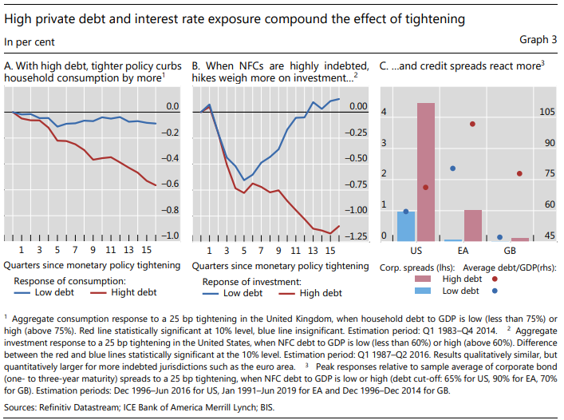
El papel de la composición de la deuda
Más allá de los niveles de deuda agregada, la información granular puede arrojar más luz sobre la fortaleza de la transmisión.
Comenzando con los hogares y centrándose en la deuda de vivienda, la proporción de propietarios de viviendas con hipotecas varía considerablemente de un país a otro, desde alrededor del 10% en México e Italia hasta más del 40% en los Países Bajos y Suecia (Gráfico 4.A), aunque la propiedad general de la vivienda difiere menos (por encima del 60% en la mayoría de las jurisdicciones, excepto en Suiza y Alemania). En segundo lugar, las hipotecas a tipo ajustable (ARM) representan una pequeña proporción del total de hipotecas (muy por debajo del 20%) en las principales entidades ambientales, incluidos Estados Unidos, Alemania, Francia o el Reino Unido (gráfico 4.B). Por el contrario, representan una gran fracción de las hipotecas pendientes en varias jurisdicciones, particularmente en las EME, y las ARM representan la gran mayoría de las hipotecas familiares. Dicho esto, al observar los cambios desde la crisis financiera mundial, la prevalencia de la deuda a tasa variable ha disminuido en general, lo que probablemente refleja el deseo de bloquear las tasas bajas que prevalecieron durante la última década.
Estas diferencias en el tipo y la composición de la deuda de los hogares pueden tener efectos materiales en la transmisión de la política monetaria al consumo. Se puede utilizar a título ilustrativo una comparación estilizada basada en modelos de dos economías con diferencias realistas en la propiedad de la vivienda y las estructuras de deuda (gráfico 4.C).2 En una economía en la que la mayoría de los hogares son inquilinos o propietarios de viviendas con hipotecas de tipo fijo (FRM), un aumento en la tasa de política monetaria tiene solo un efecto menor en el consumo (alrededor del –0,5% después de dos años). Por el contrario, en una economía donde los hogares son en su mayoría propietarios y tienen ARM, la caída en el consumo es aproximadamente tres veces mayor, lo que refleja un traspaso mayor y más rápido de las tasas de política monetaria a los costos efectivos de endeudamiento.
La distribución de la deuda entre los hogares también es relevante para la transmisión de la política monetaria. Los datos de la zona del euro y Estados Unidos muestran que los hogares de bajos ingresos tienden a gastar una fracción mayor de sus ingresos en el pago de la deuda, lo que hace que estos hogares sean más sensibles a las subidas de los tipos de interés (gráfico 4.D). Las simulaciones confirman que, tras un endurecimiento de la política monetaria, los costos del servicio de la deuda aumentan más en el extremo inferior de la distribución del ingreso, lo que agravaría el lastre sobre el consumo de estos hogares de bajos ingresos con su alta propensión marginal al consumo.
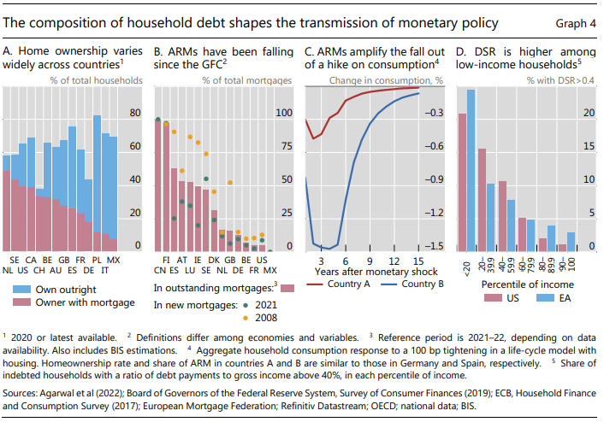
En cuanto a las sociedades no financieras, su composición de la deuda también ha cambiado significativamente en las últimas dos décadas. Al igual que en el caso de la deuda de los hogares, el componente de tipo variable ha disminuido en general desde mediados de la década de 2000 (gráfico 5.A). Del mismo modo, los componentes a corto plazo de la deuda de NFC han disminuido en las principales jurisdicciones (gráfico 5.B), excepto en Asia emergente, excluyendo China, donde se ha mantenido en general estable desde la crisis financiera mundial.
Entre las mayores disminuciones, China se destaca, ya que la proporción de deuda a corto plazo en la deuda total de las NFC chinas cayó de más del 90% a menos del 60%. En Estados Unidos y la eurozona, la caída ha sido más modesta, en torno a los 10 puntos porcentuales. Dicho esto, se espera que los importes sustanciales de la deuda venzan en los próximos dos años y tendrán que renovarse a las tasas de interés vigentes (gráfico 5.C). Teniendo en cuenta los países enumerados en el gráfico 5.C, estas deudas representan en promedio alrededor del 18% de la deuda pendiente de NFC en EA, mientras que en las EME se espera que alrededor del 28% de la deuda NFC venza a fines de 2024.
El papel de la deuda a tipo variable para la transmisión de la política monetaria a la inversión empresarial es similar al del consumo de los hogares. Las empresas con más deuda a tipo variable sin cobertura reducen la inversión tras un endurecimiento de la política monetaria, mientras que las que se enfrentan a la misma exposición a la deuda a tipo variable, pero utilizan instrumentos de cobertura del riesgo de tipo de interés no lo hacen (gráfico 5.D). Esto probablemente refleja un mayor traspaso de las tasas de política monetaria a los costos efectivos del financiamiento externo. Del mismo modo, también podría esperarse que las empresas con grandes necesidades iniciales de financiamiento y, en consecuencia, altos niveles de deuda, como en el sector de la construcción, reduzcan la inversión con más fuerza en respuesta a las tasas de interés más altas.
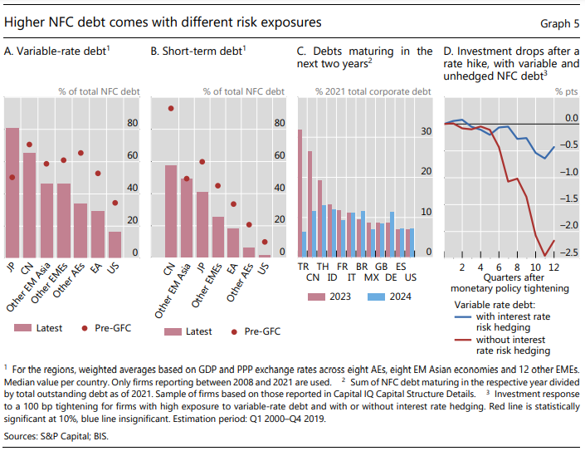
¿Dónde nos deja eso?
Los altos niveles de deuda privada tienden a aumentar la sensibilidad de la economía al endurecimiento de la política monetaria. Con más por el dinero, ¿necesitarán los bancos centrales ajustar menos para reducir la inflación? Si es así, ¿por cuánto menos?
Tras una década de bajos tipos de interés, los porcentajes de deuda a tipo variable y a corto plazo de los hogares y las sociedades no financieras han disminuido, lo que limita la transmisión de las subidas de los tipos oficiales, reduce el efecto de flujo de una política monetaria más restrictiva y aumenta sus rezagos de transmisión. Podría decirse que esto contrarresta la mayor sensibilidad de la demanda agregada a la política monetaria derivada de los elevados niveles de deuda, de modo que el impacto de una política monetaria más restrictiva tardará más tiempo en transmitirse plenamente.3
Pero hay que tener en cuenta varios otros aspectos. En primer lugar, durante la última década, las sociedades no financieras han aumentado significativamente sus préstamos a instituciones financieras no bancarias, particularmente en jurisdicciones fuera de Asia. Esta diversificación tiene algunos beneficios para las empresas en términos de riesgo y fuentes de financiamiento, ya que proporciona un "neumático de repuesto".4 Sin embargo, las instituciones financieras no bancarias pueden tener desajustes de apalancamiento y liquidez, a menudo ocultos, lo que aumenta su vulnerabilidad a las tensiones y hace que su oferta de crédito sea más procíclica que la de los bancos.5 Esto puede complicar la (re)financiación de la deuda de las empresas en períodos de aumento de las tasas de interés.
En segundo lugar, los niveles de deuda pública también están en máximos históricos. A medida que se filtre el endurecimiento de la política monetaria y aumenten los costos de financiamiento del gobierno, el espacio fiscal eventualmente se reducirá, especialmente en jurisdicciones donde la deuda es alta y la sostenibilidad fiscal está en riesgo. Es probable que esto obligue a los gobiernos a ajustar su posición fiscal, lo que supone un lastre adicional para la demanda agregada que la elevada deuda privada podría amplificar.
Por último, incluso si la demanda agregada es ahora más sensible a la política monetaria, esto no garantiza que los bancos centrales puedan volver a llevar la inflación a la meta con menos ajuste. Una política más estricta debido a los elevados niveles de deuda podría aumentar las vulnerabilidades financieras, particularmente en el sector corporativo, lo que llevaría a las empresas a subir los precios incluso frente al debilitamiento de la demanda. Los bancos centrales se enfrentarían entonces a compensaciones más difíciles en forma de mayores índices de sacrificio, ya que la producción tendría que caer más para lograr una desinflación dada.

1. Las cifras de deuda de las sociedades no-financieras incluyen los préstamos entre empresas, que explican parte del aumento de la deuda de las sociedades no financieras. El uso de cifras de deuda consolidada para el sector NFC probablemente mostraría un aumento menor.
2. Las hipótesis de modelización reflejan los datos de Alemania y España según la tercera oleada de la Encuesta sobre la Situación Financiera y el Consumo de los Hogares del Eurosistema.
3. Otro aspecto importante se refiere al ahorro de los hogares. En las jurisdicciones donde todavía son altas, podrían reducir la sensibilidad de la demanda agregada a una política monetaria más restrictiva.
4. Elliot et al (2022) muestran que las tasas de política más altas desplazan la oferta de crédito de los bancos a las entidades no bancarias, amortiguando así cualquier caída asociada en el consumo y la inversión.
5. Ver Fleckenstein et al (2020) y Aramonte et al (2022).

Referencias
Agarwal, S, Y Deng, Q Gu, J He, W Qian y Y Ren (2022): "Mortgage debt, hand-to-mouth homes, and monetary policy transmission", Review of Finance, vol 26, no 33, febrero, pp 487–520.
Aramonte, S, S J Lee y V Stebunovs (2022): "Risk taking and low longer-term interest rates: Evidence from the U.S. syndicated term loan market", Journal of Banking and Finance, vol 138(C), mayo.
Bahaj, S, A Foulis, G Pinter y P Surico (2022): "Employment and the residential collateral channel of monetary policy", Journal of Monetary Economics, vol 131, octubre, pp 26-44.
Cavallino, P, G Cornelli, P Hoerdahl y E Zakrjšek (2022): ""Front-loading" monetary tightening: pros and contras", boletín BIS No. 63.
Elliott, D, R Meisenzahl, J Peydró y B Turner (2022): "Nonbanks, banks, and monetary policy: U.S. loan-level evidence since the 1990s", Federal Reserve Bank of Chicago Working Papers, no 27, junio.
Fleckenstein, Q, M Gopal, G Guttierez Gallardo and S Hillenbrand (2020): "Nonbank lending and credit cyclicality", mimeo, New York University, Stern School of Business.
Hofmann, B y G Peersman (2017): "¿Existe un canal de transmisión monetaria del servicio de la deuda?", BIS Quarterly Review, diciembre, pp 23-37.

